Pierzasta Wiosna 2021
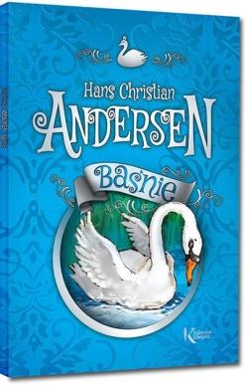
„W baśniowym świecie mistrza Hansa Christiana Andersena”

Konkursy:
- Utwór literacki inspirowany wybraną baśnią
H. Ch. Andersena ( opowiadanie, kartka z pamiętnika, wiersz) dla klas IV – VIII.
- Drogi Panie Andersenie…. - List do pisarza. Propozycja dla klas IV-VIII.
- Witajcie w naszej baśni – konkurs na baśń autorską dla klas IV-VIII.
- „Pierzasta wiosna”- praca plastyczna inspirowana baśnią „Brzydkie kaczątko” (bazę stanowią papierowe pióra lub pierze ) dla klas IV-VIII.
- Prezent dla baśniopisarza – „Wiosenny kapelusz”
dla klas IV – VIII.
- Baśń Andersena w wersji obrazkowej – komiks
dla klas IV-VIII.

Termin oddawania prac do 7 maja 2021r. Uczniowie klas IV-VIII wykonane prace mogą zostawiać w portiernii lub przynieść do biblioteki szkolnej w budynku A.
Zachęcamy uczniów do udziału w konkursach.

